新桥街道中心幼儿园小三班幼儿一日生活动态记录

**半日活动情况：**

《六一游园》

6.1儿童节当天孩子们身着各种泳装走上红地毯向中大班的哥哥姐姐展示自己绚丽的造型，在舞台中央拍照合影留念。开场秀后在生动有趣的开幕式上孩子们与无人机互动，观看趣味的科学小魔术在大家的意犹未尽中游园活动开始了。。。

孩子们体验了有趣的吹泡泡游戏，神奇的空气火箭游戏，巧手制作水中翻船，噼里啪啦水球大战，烽火连天水仗游戏。。。孩子们玩的不亦乐乎，久久难以忘怀。游戏中孩子们还去了饮品小站品位多种小饮料，在天幕下的躺椅中休息恢复体力。下午孩子们还一起倡议影院游戏，大家一起观看了好看的电影，收获了乐高积木和手持气球玩具，今天的六一儿童节真的满满的幸福哦！

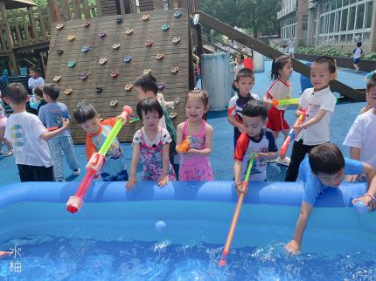

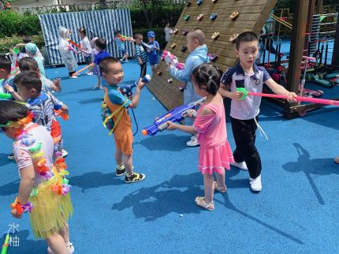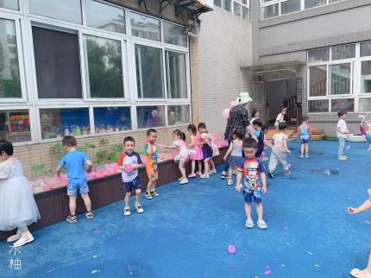

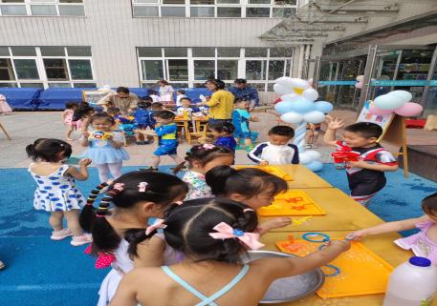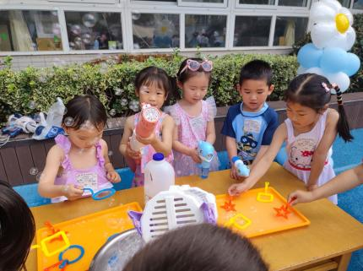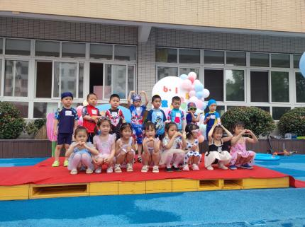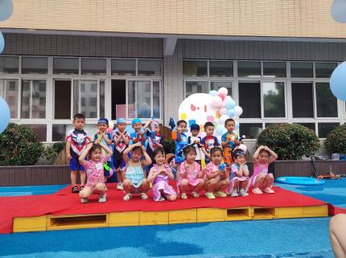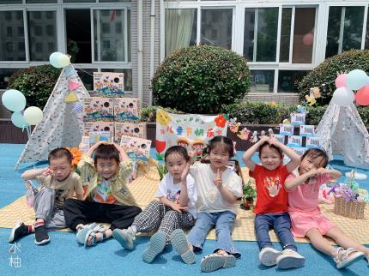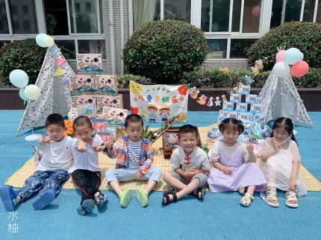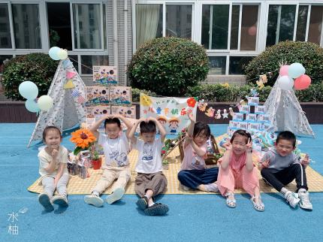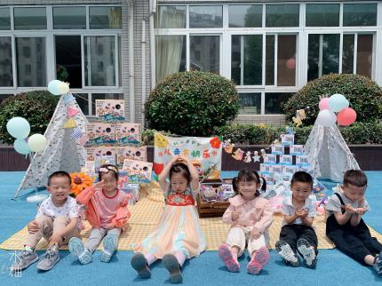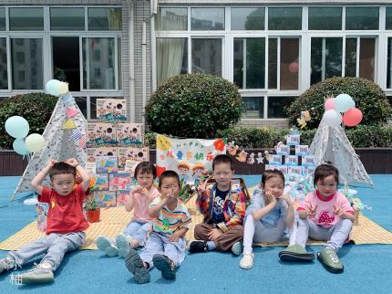

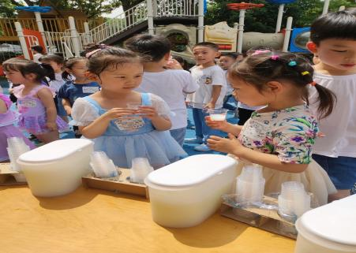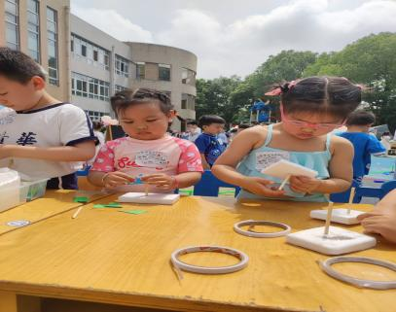

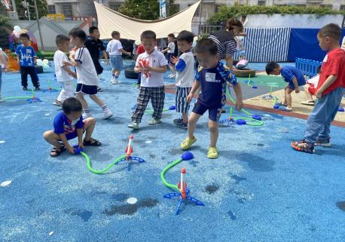

**午餐情况：**今天的午餐是清炒空菜、红烧鸡翅、鸡毛菜鸡蛋汤。餐前孩子们有序如厕、洗手、开好大炮，做好餐前准备。洗好手后小朋友拿取一块黄色擦手毛巾放置餐桌旁以备擦手在有序排好队自主端饭菜。所有的幼儿都能两只小手端住碗，并有序的行径。午餐时，随着舒缓柔和的轻音乐，幼儿用正确的姿势午餐小脚放在桌子妈妈下面，身体朝向桌子一手扶碗一手拿勺。安静的进餐，知道一口饭一口菜，举手添汤；餐后自主送碗勺并漱口擦嘴巴。

自主进餐并光盘行动的幼儿有：**王钧逸、陈雨航、孙贝牙、陈盼、李宇涵、穆永泽、陆宇轩、高文浩、郁明泽、万灵杰、赵天羽、袁明楷、张睿宸、唐锦轩、何书泽、 蒋绍文、欧阳悦、陆忻妍、黄钰洁、蔡晗熙、朱明曦、丁妤暄、陈悦、钱宣妤、贾清晨、郑雅姝、叶歆雅、韩文雅、朱姝妍、杨芷若、任伊桐。**

剩菜的幼儿有：**无。**

进餐速度时间较长的幼儿有：**王钧逸、何书泽、黄钰洁、蔡晗熙、钱宣妤、郑雅姝、万灵杰。**

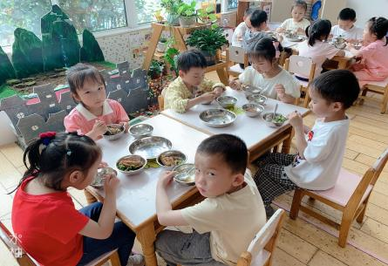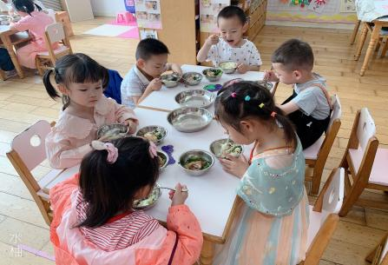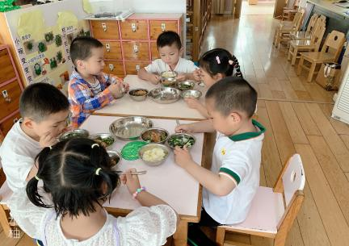

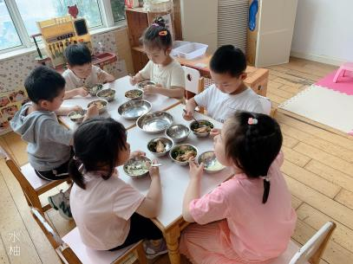

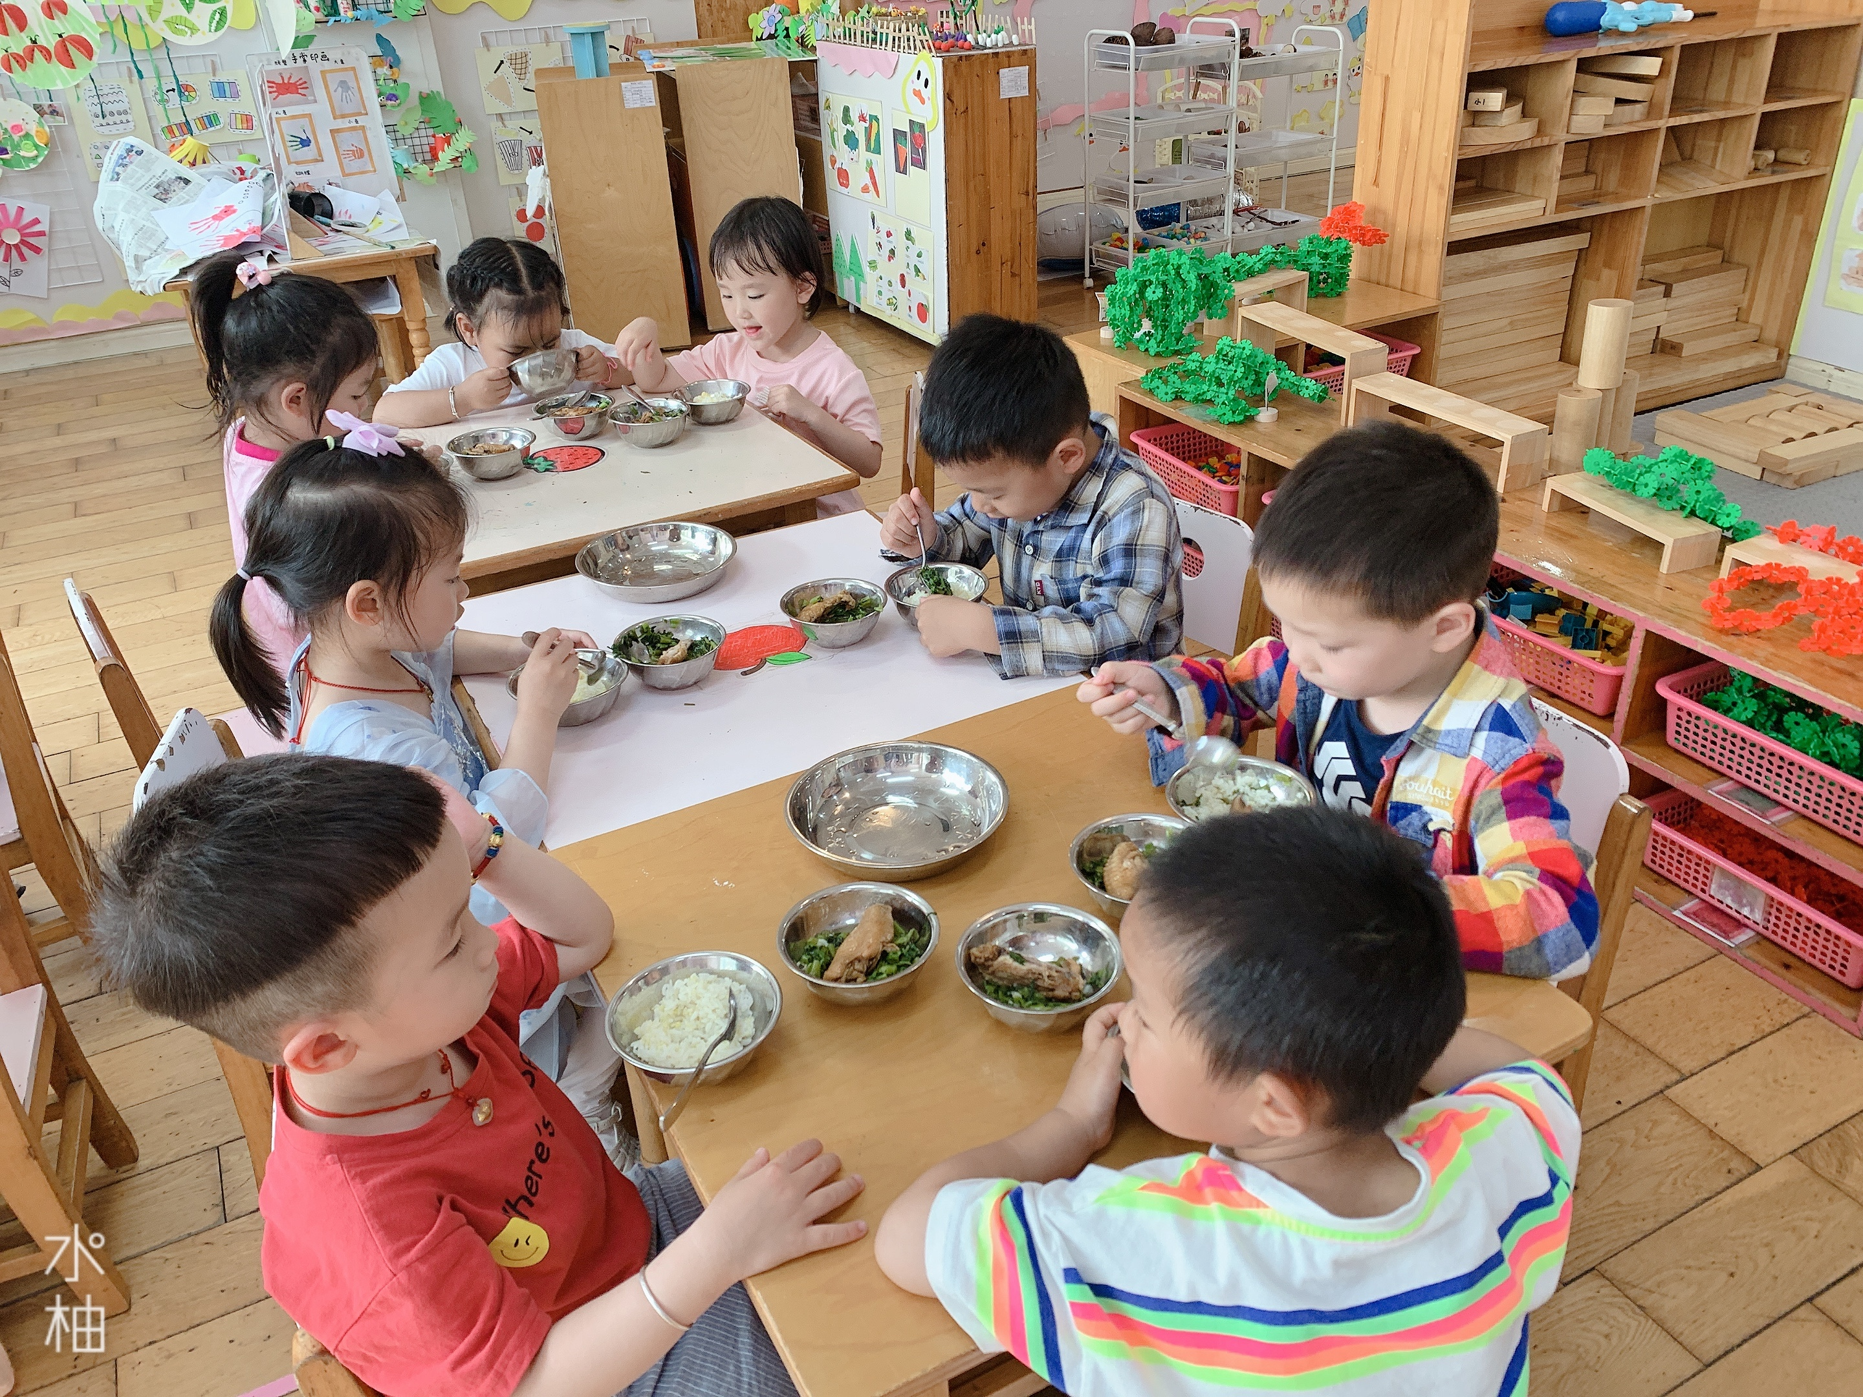

**午睡情况：**

散步后孩子们主动塞好小椅子自主如厕，进入午睡室后主动将鞋子摆整齐，放在指定的位置。今天有30位幼儿听完睡前故事在12点30分左右进入睡眠的状态分别是：**王钧逸、陈雨航、孙贝牙、陈盼、李宇涵、穆永泽、陆宇轩、高文浩、郁明泽、万灵杰、赵天羽、袁明楷、张睿宸、唐锦轩、何书泽、 蒋绍文、欧阳悦、陆忻妍、黄钰洁、蔡晗熙、朱明曦、丁妤暄、陈悦、钱宣妤、贾清晨、郑雅姝、韩文雅、朱姝妍、杨芷若、任伊桐。**

陪伴入睡：**无。**

睡前能自主尝试盖被子的幼儿有：**王钧逸、陈雨航、孙贝牙、陈盼、李宇涵、穆永泽、陆宇轩、高文浩、郁明泽、万灵杰、赵天羽、袁明楷、张睿宸、唐锦轩、何书泽、 蒋绍文、欧阳悦、陆忻妍、黄钰洁、蔡晗熙、朱明曦、丁妤暄、陈悦、钱宣妤、贾清晨、郑雅姝、叶歆雅、韩文雅、朱姝妍、杨芷若、任伊桐。**

**老师的话**：

1.今天孩子游戏了半天精力发散大请大家关注一下幼儿的身体情况，早点休息哦。

2.请大家明天都带一把自己的小牙刷和牙膏来园。